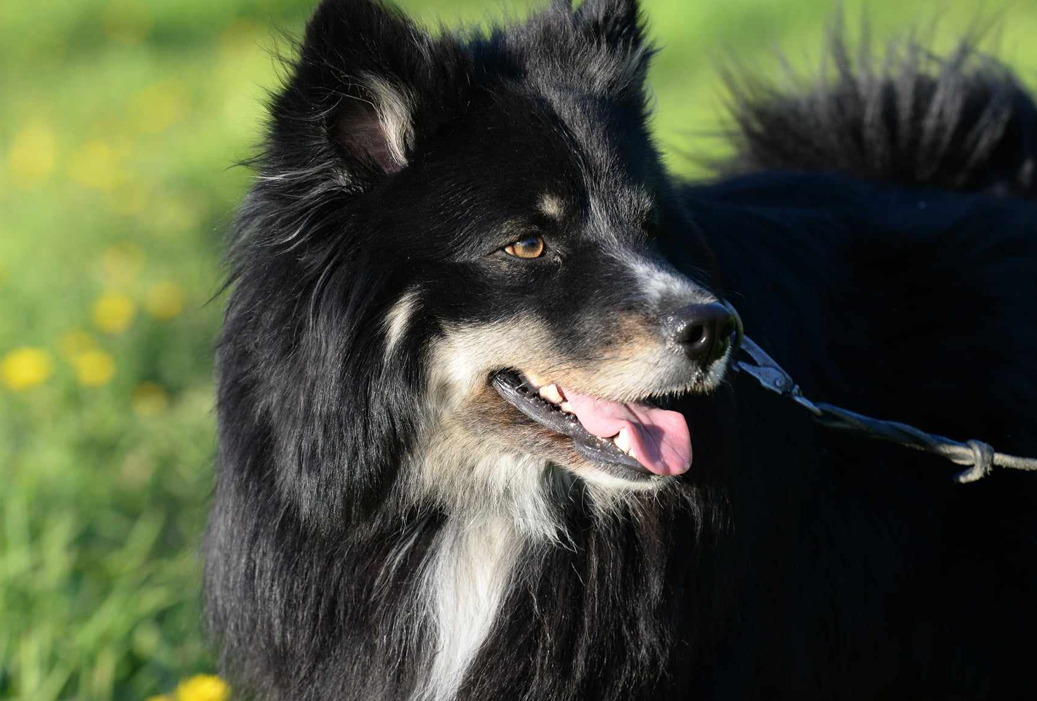

Juli 2023 – Nr 2

Nyhetsbrev Vännäs Brukshundklubb

Hej alla medlemmar i Vännäs Brukshundklubb!
Är det något ni saknar i dessa nyhetsbrev? Tveka inte att mejla in idéer till styrelsevbhk@gmail.com

Nedan kan ni läsa klubbens andra nyhetsbrev
för året. Nyhetsbreven skickas ut kvartalsvis så nästa
brev kommer i Oktober.

Styrelsen informerar:
Hej alla fina medlemmar! Vilken superstart på säsongen vi har haft! Öppna träningarna som kickades igång tidigare, medlemsmötet, den fina vårstädningen som gjordes ute på klubben, tävlingar, träningshelger och mm som arrangerats! Bra jobbat!! Nu fortsätter vi det fina arbetet resten av sommaren och hoppas vi träffas ofta ute i Nyliden! Nu har även de öppna bruksträningarna som hålls till på söndagar mellan 10.00-13.00 startat, ni är välkomna!
Vi har diskuterat flitigt angående era önskemål kring robotgräsklippare men det krockar med dikesgrävningen som kommer att ske på klubben, men vi har försökt lösa situationen med en gräsklippslista istället så det ändå ska hållas kort och fint därute. Listan hittar ni på facebooksidan! Förhoppningsvis så inhandlas det robotar nästa sommar istället.
Vännäs brukshundsklubb är en klubb som är för gemenskap och det är hundarna som binder oss samman, men för att det ska fungera att driva föreningen framåt så behövs också alla hjälpas åt allt från att städa till att vara funktionär på tävling. Vi tar gärna emot förslag på hur vi ska öka antalet medlemmar som vill vara delaktig i sysslor som behövs göras på klubben då det i nuläget är för få, hjälps vi alla åt så blir arbetet enklare och roligare. Ni kan ta kontakt med oss i styrelsen eller lägga en lapp i “Tipslådan” som är vid ytterdörren på klubbstugan. Ha en fin sommar med era fyrbenta!
Med vänliga hälsningar Styrelsen VBHK

Viktiga datum

Tisdag 8 augusti kl 18.30 – 20.00 Arbetsdag
(mer info längre ner under ”Stug-och trivsel informerar”)

Se kalendern på hemsidan för fler aktiviteter

Vad händer i sektorerna?

Här kommer lite information från klubbens alla sektorer.
Kontaktuppgifter till sektorerna hittar ni på hemsidan under ”Kontakt”.

Avloppet kommer nu ÄNTLIGEN att göras om och det kommer, om inget oförutsett inträffar, ske under v 29 med start runt 18 juli. Det kommer att finnas en toalettvagn uppställd under arbetets gång men däremot finns det inget vatten så ta med eget för dig och din hund.
Boka redan nu in nästa arbetsdag, tisdag den 8 aug kl 18.30 – 20.00 (då det är kurs på Nyliden på lördagen så flyttar vi fram till tisdag), Vi kommer då att fortsätta med skrapning och målning och sen lägger vi krafterna på att snygga till efter grävningen; jämna till, kratta och så lite nytt gräs. Vi hoppas på en yngre skara medlemmar, för jord är tungt!! och vi vill väl alla att det ska vara snyggt till KM-veckan?
Till dess ha en skön sommar!

Stug- och trivsel informerar:
Nu har det hänt som vi hade hoppats på att inte skulle hända – vi har tvingats ställa in Klubbmyset som var planerat till den 28 juni! Tyvärr har vi bara fått en ny medlem – välkommen Birgitta Dyani!! – men vi behöver fler för att mäkta med våra uppgifter. Hör av dig till någon i styrelsen om du vill vara med oss! Våra uppgifter är i stort att hålla koll på stugan och området runt så det underhålls och sköts som det ska (OBS! Vi ska inte göra detta själva utan se till att det blir gjort!!) och sedan fixa lite trevliga samkväm med kanske lite grillat, nån föreläsning eller annat kul men som läget är nu måste vi prioritera anläggningen.
Vi har genomfört en städdag inomhus den 6 maj där vi var nästan 20 personer som tillsammans gjorde ett kanonjobb innan det blev träning med bl a skott.
Det nya med arbetsdagar första lördagen i varje månad (juni – sept) startades den 3 juni med att runt 10 medlemmar fixade staketet längs vägen, oljade utemöblerna och flyttade förrådstältet. Bra jobbat!
Andra arbetsdagen var 1 juli då vi blev 4 st, alla pensionärer!!, som skrapade, målade, snickrade och fikade.

Täs informerar:
Våren och försommaren har passerat.
Vi har genomfört prov och tävlingar i nosework, rallylydnad, lydnad och bruks. För året har vi återupptagit arrangemanget, att genomföra en nattsöktävling. Grattis alla till era prestationer på tävlingsplanen men framför allt ett stort TACK till alla medlemmar som ställer upp som funktionärer i alla former för att göra detta möjligt. Utan er blir det ju inga tävlingar.
Till hösten planeras för ytterligare några arrangemang. Först klubbmästerskapsveckan som är inofficiell och ett perfekt tillfälle att prova på att tävla. Mer information om denna kommer på fb senare. Sen arrangeras officiella tävlingar och prov i rallylydnad den 3 september, bruks den 8 oktober och lydnad första advent. Det planeras också att genomföras doftprov och tävling i Nosework under hösten. Håll utkik i sbktävling och på fb. All hjälp vi arrangemangen uppskattas så vill du vara med och hjälpa till kan du höra av dig till TÄS. Mailadress finns på hemsidan.

VI SYNS PÅ TÄVLINGSPLANEN//Täs
Viktiga datum TÄS

KM-veckan v. 33! Håll utkik på fb för mer information!

Rallylydnad 3 September (fortsättning och avancerad)

Bruksprov 8 oktober (spår- och sök appell)

Lydnad 3 December (alla klasser)

Planerade prov och tävlingar 2023:

Rallylydnad 26 maj (nybörjare)

Lydnad 28 Maj (alla klasser)

Bruksprov 30 juni kväll (spår- och sök appell)

Bruksprov 1 juli (sök- lägre, högre, elit)

Rallylydnad 3 September (nybörjare)

Bruksprov 8 oktober (spår- och sök appell)

Lydnad 3 December (alla klasser)

Se kalendern på hemsidan för fler aktiviteter

HUS informerar:
Vi behöver förstärkning i gruppen. Finns det någon som är intresserad, hör av dig till oss i HUS antingen via faceboksidan eller ta kontakt med någon av oss. Vi behöver ditt driv och engagemang. Det andra lär vi dig.

/HUS

